ФЕДЕРАЛЬНОЕ АГЕНТСТВО ЖЕЛЕЗНОДОРОЖНОГО ТРАНСПОРТА

Федеральное государственное бюджетное образовательное учреждение высшего профессионального образования

«ИРКУТСКИЙ ГОСУДАРСТВЕННЫЙ УНИВЕРСИТЕТ ПУТЕЙ СООБЩЕНИЯ (ФГБОУ ВПО ИрГУПС)»

Факультет: ФТС

Кафедра: Информационные системы и защита информации

**Лабораторная работа №4**

**Циклы с параметром**

Выполнил: Проверил:

студент группы МР-14-1 старший преподаватель

Лучников В.А.

Баканов М.В.

«___»_____________2016г

Иркутск 2016

***Лабораторная работа № 4***

Вариант 3

***Тема:*** Программирование алгоритмов циклической структуры.

***Цель работы:*** Освоить программирование циклических алгоритмов с циклами, управляемыми условиями: циклами с предусловиями и циклами с постусловиями.  
Освоить программирование циклических алгоритмов с вложенными циклами. Освоить методику тестирования программ.

**Задание 1**

Для заданного с консоли значения ***n*** определить сумму числового ряда:



Результаты вычислений вывести в виде таблицы с заголовком. Вычисленные значения ряда сравнить со значением функции



Вычислим рекуррентную функцию:

$$t_{n}=\frac{1}{\left(4n+1\right)\left(4n-1\right)}$$

$$t_{n-1}=\frac{1}{(4n-5)(4n-3)}$$

$$φ=\frac{a_{n}}{a_{n-1}}=\frac{(4n-5)(4n-3)}{(4n-1)(4n+1)}$$

$$t_{n}=t_{n-1}*φ=\frac{1}{\left(4n-5\right)\left(4n-3\right)}*\frac{\left(4n-5\right)\left(4n-3\right)}{\left(4n-1\right)\left(4n+1\right)}=\frac{1}{\left(4n+1\right)\left(4n-1\right)}$$

**Задание 2**

Числовая последовательность задана **рекуррентной** формулой:



Задать с консоли два первых члена последовательности  и . Найти первые ***n*** Членов последовательности и их сумму.

Результаты вычислений вывести в виде таблицы с заголовком.

***2.*** Схема алгоритма решения задачи:

***Задание 1***

Пуск

Описание переменных

x, f, temp_– веществ

n, i - целые

Ввод n

s= 0

f= 0.5-(PI/8)

Вывод f

I=1, n

s += 1/((4.0*i-1.0)*(4.0*i+1.0))

Останов

Вывод i, s

Задание 2

Описание переменных

Пуск

a, a1,a2,s – вещественные

k,n - целые

Ввод a1, a2, n

S=a1+a2

k=3, n

a=sqrt(a2)/cbrt(a1)

s+=a

a1=a2

a2=a

Останов

Вывод k,a,s

1. Код программы. Задание 1

#include <stdio.h> //директивы препроцессора

#include <conio.h>

#include <math.h>

int main()

{

float s, f; //описание переменных

int i, n;

printf("\nLaboratornaya rabota nomer 4");

printf("\nZadanie nomer 1");

printf("\nVariant nomer 3");

printf("\nMR-14-1");

printf("\nBakanov Maxim\n");

printf("\nVvod ishodnih dannih:\n"); //ввод исходных данных

printf("\n n=");

scanf("%d", &n); //количество слагаемых суммы

printf("\n---------------");

printf("\n i s ");

printf("\n---------------");

s=1.0/15.0; //начальное значение суммы

f=(1.0/2.0)-((M_PI)/8); //точное значение функции

for (i=1; i<=n; i++)

{

s += 1/((4.0*i-1.0)*(4.0*i+1.0)); //очередная сумма

printf("\n%3d %0.6f", i, s);

}

printf("\n---------------\n");

printf("\n f=%0.6f\n", f);

return 0;

}

Задание 2

#include <stdio.h> //Директивы препроцессора

#include <conio.h>

#include <math.h>

int main()

{

int k, n; //Описание переменных

float a, a1, a2, s;

printf("\nLaboratornaya rabota nomer 4");

printf("\nZadanie nomer 2");

printf("\nVariant nomer 3");

printf("\nMR-14-1");

printf("\nBakanov Maxim\n");;

printf("\nVvod ishodnih dannih:\n"); //Ввод исходных данных

printf("\n a1=");

scanf("%f", &a1); //Первый член последовательности

printf("\n a2=");

scanf("%f", &a2); //Второй член последовательности

printf("\n n=");

scanf("%d", &n); //Количество членов последовательности

printf("\n-----------------");

printf("\n k a s ");

printf("\n-----------------");

s=a1+a2; //Начальное значение суммы

for (k=3; k<=n; k++) // k – номер очередного члена последовательности

{

a=sqrt(a2)/cbrt(a1); //Очередное слагаемое

s+=a; //Очередное значение суммы

a1=a2;

a2=a;

printf("\n%3d %1.5f %1.5f", k, a, s }

printf("\n-----------------\n");

return 0;

}

**4.** Компиляция, отладка, тестирование и получение результата:

Задание 1

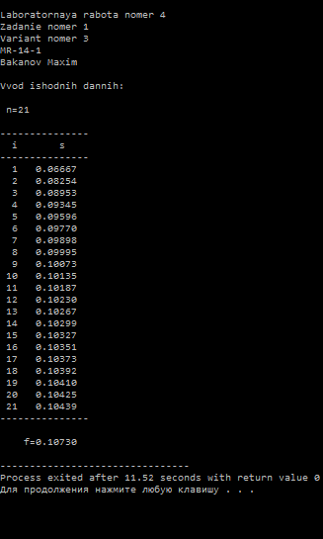

Задание 2

